# 准备工作

## 安装Python3.x

<https://www.python.org/downloads/>

推荐3.6.5以上，本文档所在PC所使用版本为3.7.0

## 获取模拟器代码并安装需要的库

进入模拟器代码requirements.txt同目录下，运行：

py -3 -m pip install -r requirements.txt

将会自动安装文件中三个库，后续如果有改变会进行requirements.txt的更新

目前requirements.txt文件中会自动安装库如下：

crcmod==1.7  
qrcode==6.0  
Pillow==5.3.0

## 在对应小区平台上添加相应的子设备，添加规则和真实设备一致

小区环境可以在WIKI上查询

<http://wiki.evergrande.me/pages/viewpage.action?pageId=23692612>

# 配置文件

## 2.1 电表配置文件\protocol\config\cdz_db_conf.py

### 2.1.1 MAC列表的配置

"mac_list": ['59:99:99:99:' + re.sub(r'^(?P<xx>\d\d)', "\g<xx>:", str(i)) *for* i *in* range(1000, 1007)]

此处用于配置电表MAC地址列表，前缀固定为59:99:99:99:xx:xx

按照列表排序：

['59:99:99:99:10:00', '59:99:99:99:10:01', '59:99:99:99:10:02', '59:99:99:99:10:03', '59:99:99:99:10:04', '59:99:99:99:10:05', '59:99:99:99:10:06']

按此配置最多支持7个电表

若A，B分别要用用n个和m个电表可以将此处配置为:

A的配置：range(1000,1000+n)

B的配置：range(1000+n,1000+n+m)

即可保证互不冲突，

另外，也可以使用-xx指令指定设备ID偏移量完成相应的目的，具体参见3.2

**配置范围为[1000,9999]**

### 2.1.2 基本参数配置

以下配置对多电表的每一个电表生效

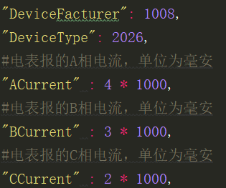

注1：由于环境可能存在所谓的互感系数，此处报的数值在大屏上显示可能会自动*互感系数

当前设置互感系数为600，意为上报4A显示2400A，上报数额较大可能会导致网关侧认为负载过高导致无法充电，此处上报数字需要沟通后确定

注2：目前心跳上报格式为H+MAC地址，和上述配置中的DeviceFacturer和DeviceType无关，此处保留仅为与插座何其他轻量级网关设备保持一致

注3：目前上报功率总和自动计算，计算公式为：三相电流总和*220/1000

如此处上报为1980，意为0.1980KWH

## 2.2 插座配置文件\protocol\config\cdz_cz_conf.py

### 2.2.1 MAC列表的配置

"mac_list": ['59:88:88:88:' + re.sub(r'^(?P<xx>\d\d)', "\g<xx>:", str(i)) *for* i *in* range(1000, 1020)]

配置和充电桩类似

详细配置参见2.1.1

### 2.2.2 基本参数配置

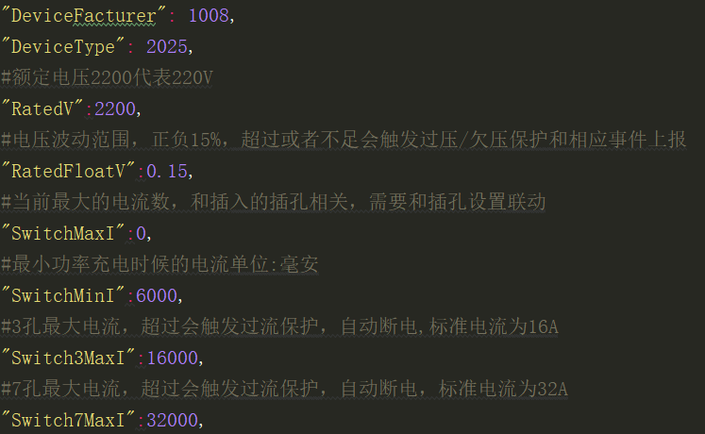

注1：此处电流电压可以随意设置，不会触发断电保护

### 2.2.3 协议参数配置

1. 协议命令首先必须添加到Command_list中

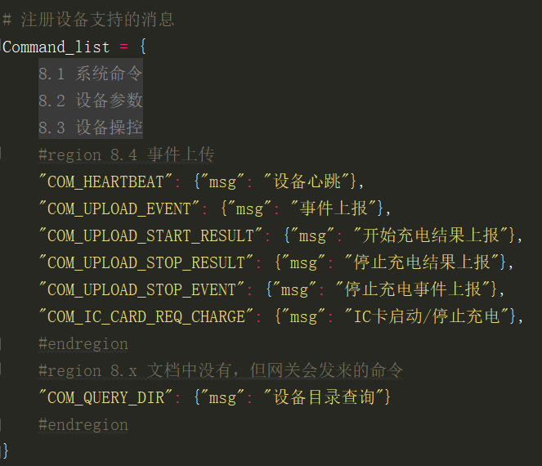

1. 协议命令可以添加三种行为类型如下图

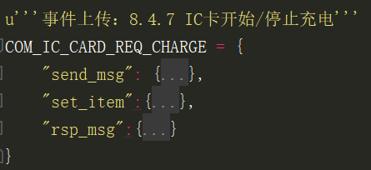

2.1 send_msg

定义设备端主动发送此命令时候的报文格式：

具体协议请参照相应子设备协议文档

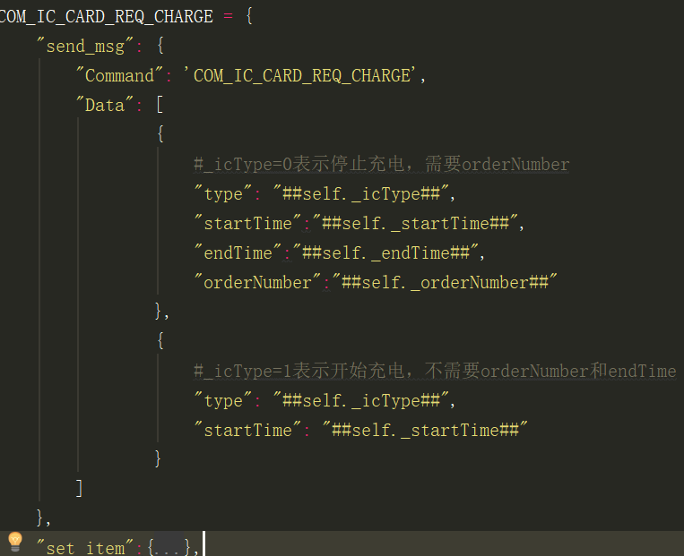

2.2 set_item

定义模拟器收到此类命令时候进行设置item的行为

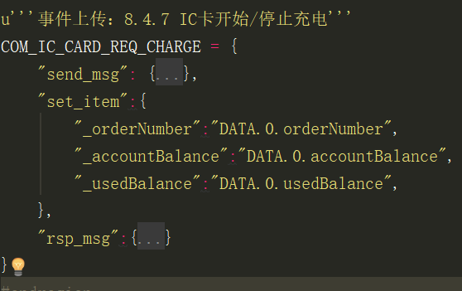

此处第一行意思为从收到的Json协议报文中找到key = DATA的数组，将数组的第0个元素的orderNumber字段的值赋值给_orderNumber这个变量

等价于self._orderNumber = RsvMsg[“DATA”][0][“orderNumber”]

2.3 rsp_msg

定义设备收到网关发送的对应报文时候回复报文的格式：

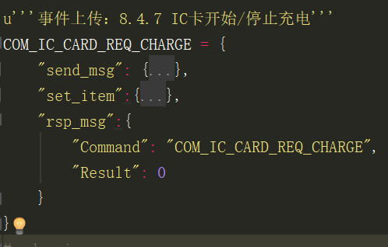

注：协议格式的配置只适用于协议变动不大的情况，如果变动过大需要重新设计

# 运行

电表模拟器和插座模拟器目前互相独立，互不影响，需要分别运行

## 3.1 基本运行方式

运行电表模拟器输入命令py -3 dev_db_sim.py即可

运行插座模拟器输入命令py -3 dev_cdz_sim.py即可

## 运行命令行参数说明

命令行支持以下参数，使用时候可以组合使用

-x 默认为0，意为设备从MAC列表第0个开始使用

-p 网关端口，电表默认为2012，插座默认为2011

-i 网关IP，充电桩集成环境默认为10.101.72.29

--config 配置文件，电表为cdz_db_conf 插座为cdz_cz_conf

-c 模拟设备数，默认为1

--self_IP 绑定设备本地IP地址，多个IP地址为同网段第一个，其他设备会自动递增，同IP端口由操作系统决定

如-c 2 –self_IP 192.168.10.1

两个设备自动获取的IP为192.168.10.1 192.168.10.2

此处假定电脑有2个IP，若3个设备则第三个设备和第一个设备IP相同，以此类推

默认值为空，即不绑定IP

如果不输入任何参数，等价于所有参数采用默认值

# 设备操控

输入help查看支持的命令，但部分命令仅用于DEBUG，如st命令可以随意设置模拟器任何变量值，可能会造成模拟器卡死或者打乱模拟器处理流程造成不可预估的后果，不建议任性的使用。

建议使用的设备操控命令如下表所示

## 4.1 模拟充电器的拔插

使用c 3 1可以插入3孔并自动拔出7孔

使用c 3 0拔出3孔

使用c 7 2可以插入7孔并自动拔出3孔

使用c 7 0可以拔出7孔

更多参数可以输入help c查看帮助

## 4.2 设置操控的设备ID

输入help ctl查看命令帮助

## 4.3 显示设备列表

输入show命令

## 4.4 模拟异常事件上报

输入help us查看命令帮助

## 4.4 模拟IC充电

输入 help ic查看命令帮助

# F&Q

## 持续补充

# 写在最后

现在，你会使用模拟器了么？